Sozialversicherung
Der Sozialstaat
- Begriff

- Begriff „sozial“: „gesellschaftlich“ (vgl. „Sozius“)

Art. 20 Abs. 1 Grundgesetz:
Die Bundesrepublik Deutschland ist ein demokratischer und sozialer Bundesstaat

Überlegen Sie sich Beispiele für Leistungen, die die Bundesbürger vom Staat erhalten und die die Behauptung rechtfertigen, dass Deutschland ein Sozialstaat ist!

- Wie kam es dazu? (vgl. andere Länder)

Die „soziale Frage“ (etwa 1850)

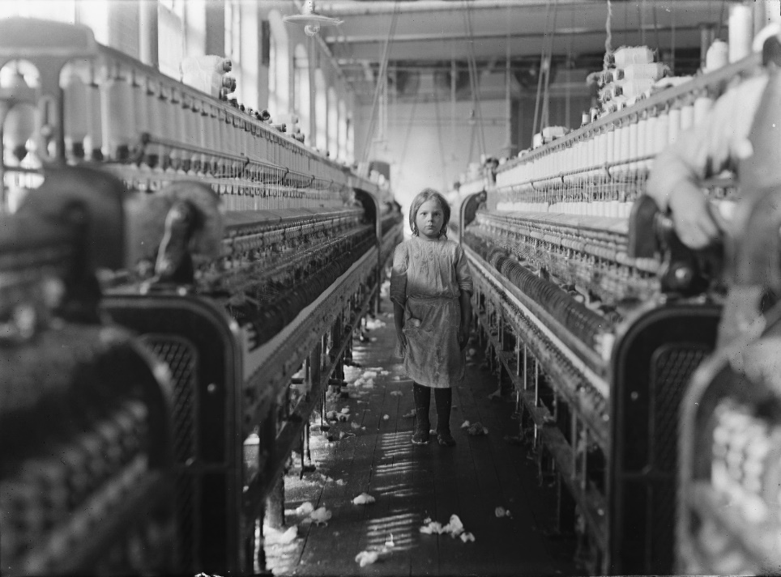
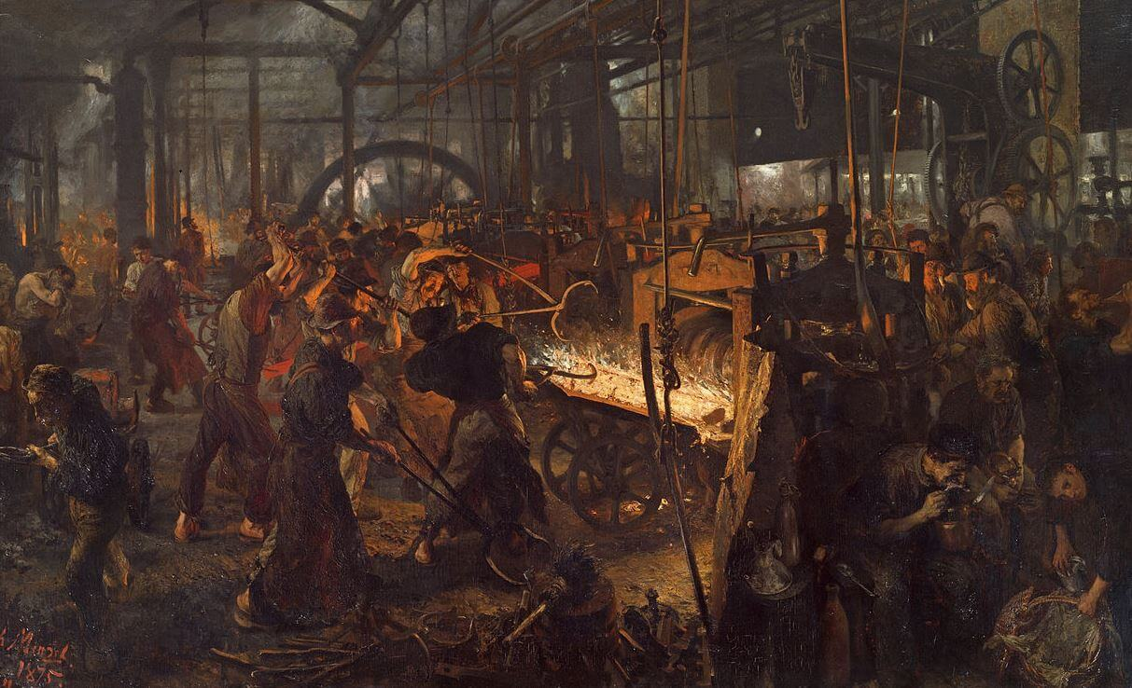

Die Geschichte des Arbeitsschutzes In Deutschland:

https://www.youtube.com/watch?v=hOWHzg3AkV8
https://www.youtube.com/watch?v=V_nQOFzYQjc

Ziel: ein menschenwürdiges Leben!
Was brauchen wir hierzu? Wie gelingt dies?

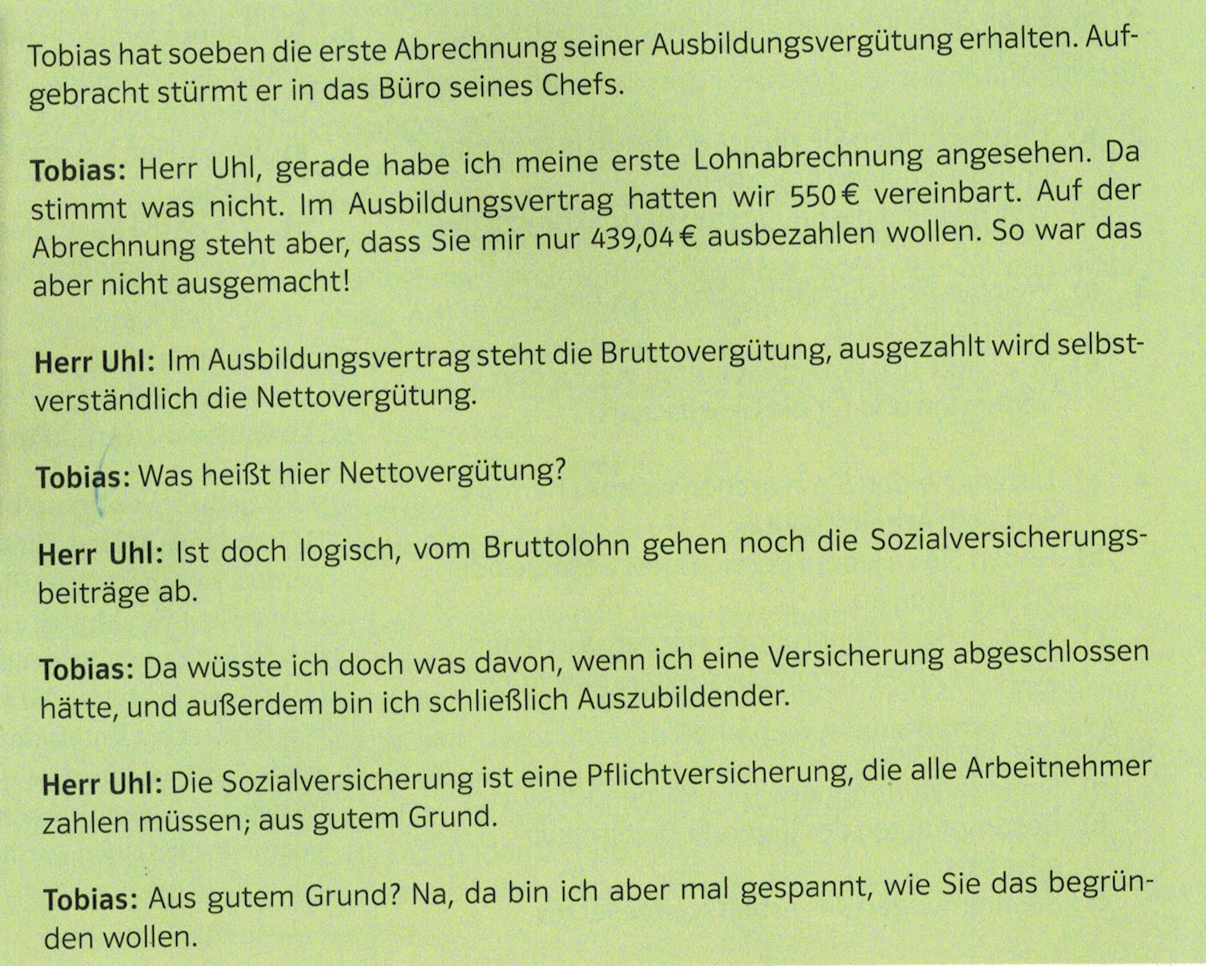

Aus welchem Grund müssen diese Beiträge geleistet werden?

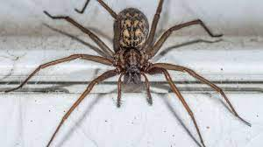

- Das soziale Netz
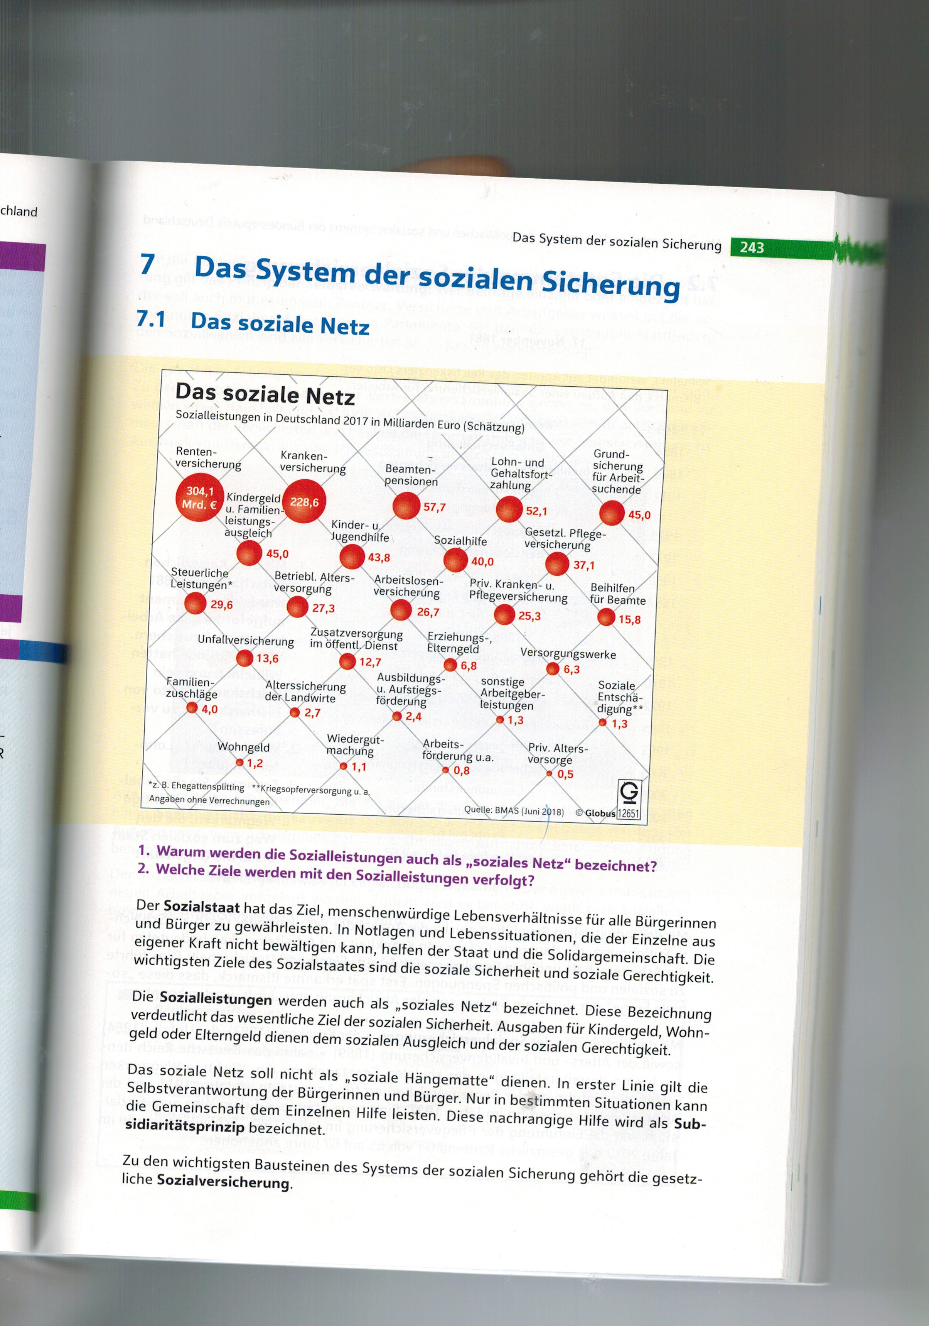

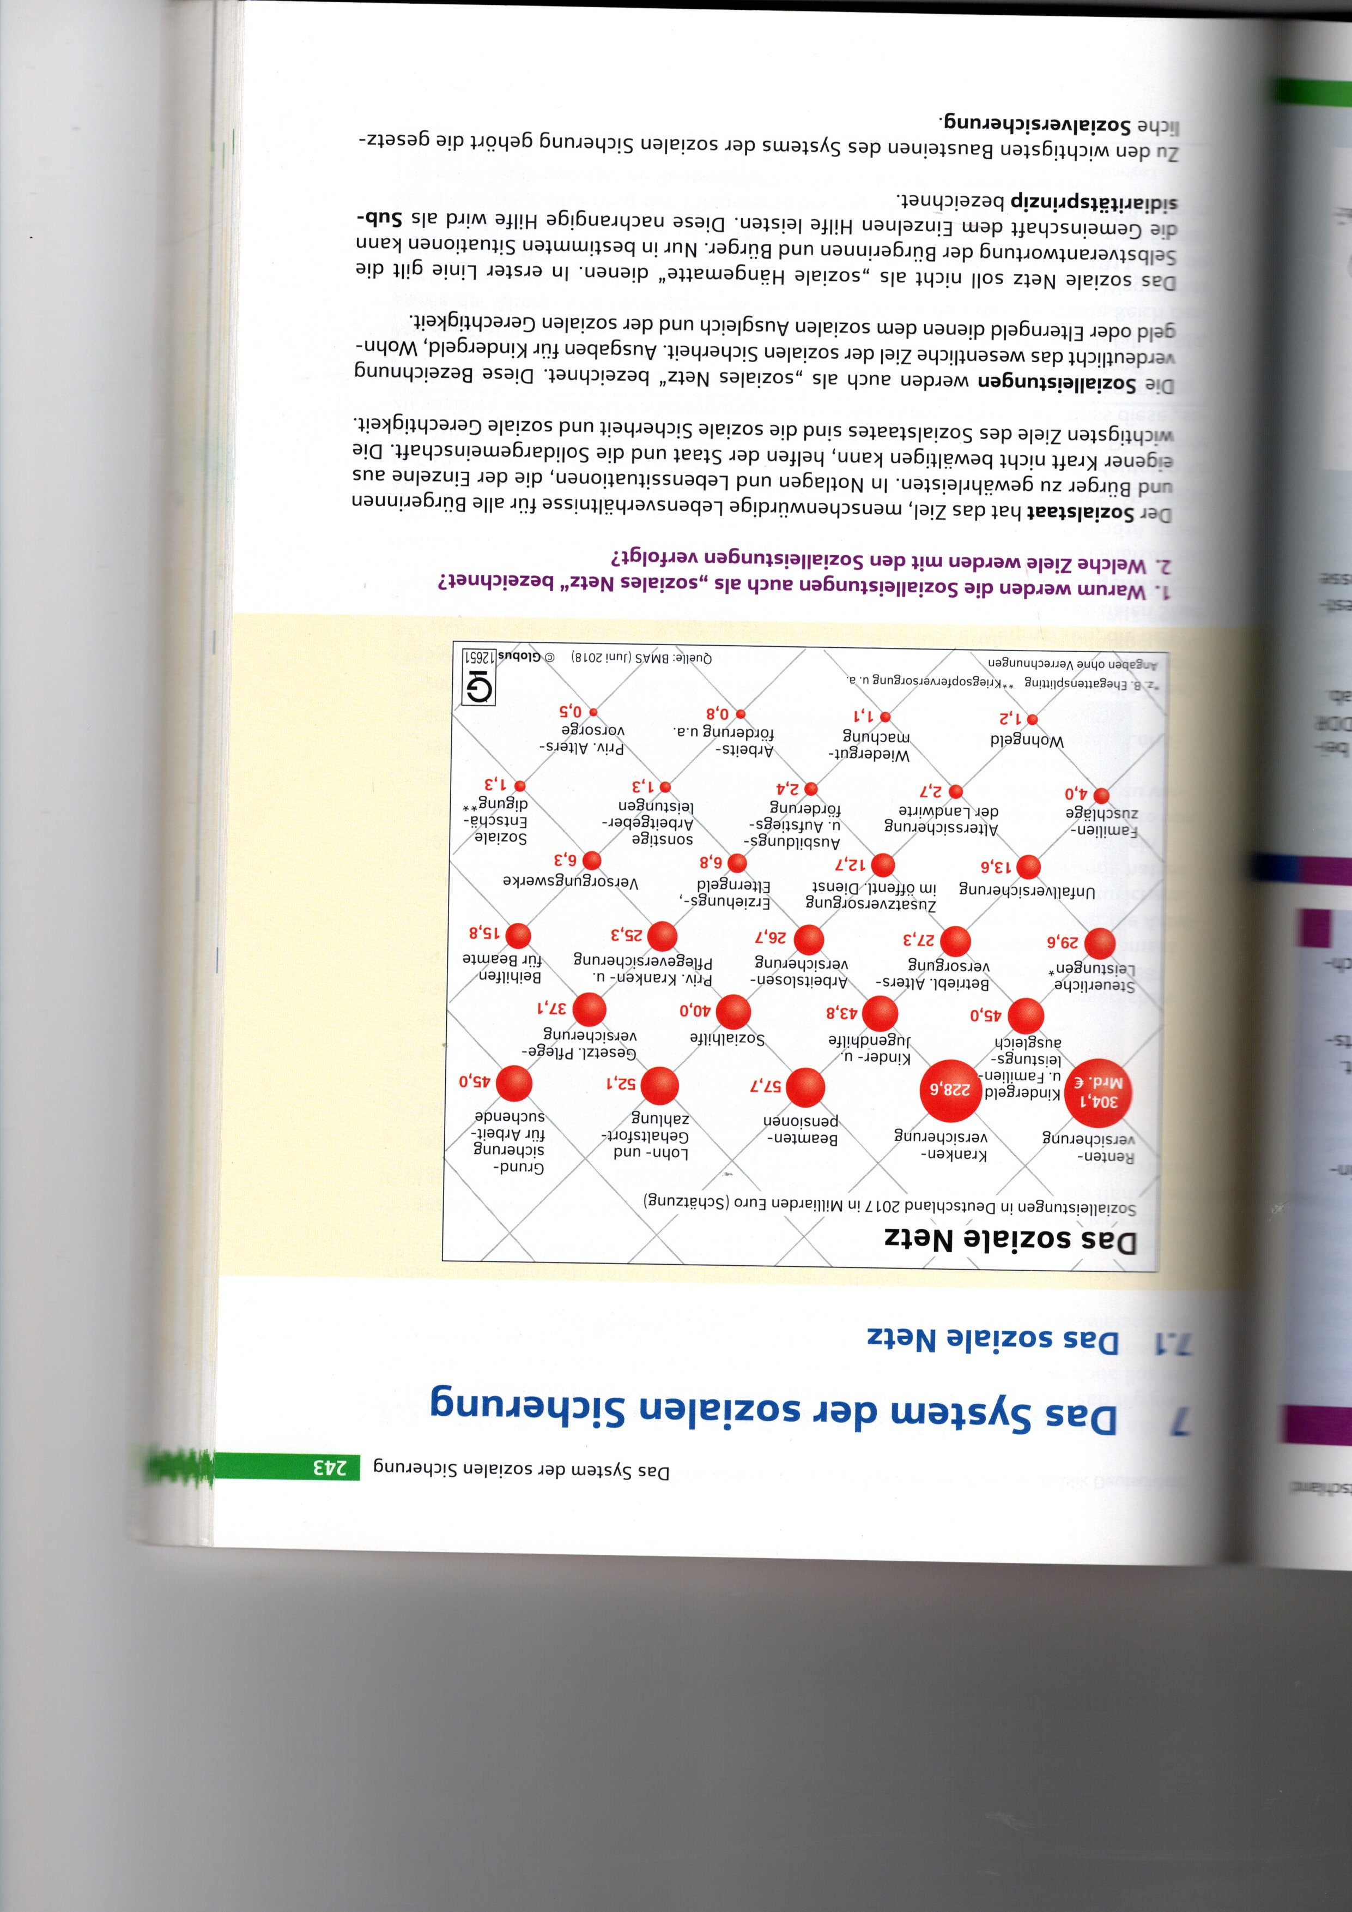

- Weshalb werden Sozialleistungen auch als soziales Netz beszeichnet?

_______________________________________________________________________________________________________________________________________________________________________________________________________________
- Welche Ziele werden mit den Sozialleistungen verfolgt?

_______________________________________________________________________________________________________________________________________________________________________________________________________________

Definieren Sie folgende Begriffe:
Sozialstaat:
________________________________________________________________________________________________________________________________________________________________________________________________________________________________
Sozialleistungen: ________________________________________________________________________________________________________________________________________________________________________________________________________________________________
Subsidaritätsprinzip: _________________________________________________________________________________________________________________________________________________________________________________________________________________________________ 
Selbstverwaltung:
_________________________________________________________________________________________________________________________________________________________________________________________________________________________________
Solidarität:
_________________________________________________________________________________________________________________________________________________________________________________________________________________________________

